202４年２月
サービス付き高齢者向け住宅 おおくぼの里
あなたのそばに
まずは、お気軽に、
見学 におこしください。

電話（078）934-3737
FAX（078）934-3736
〒674-0051 明石市大久保町大窪1976-1

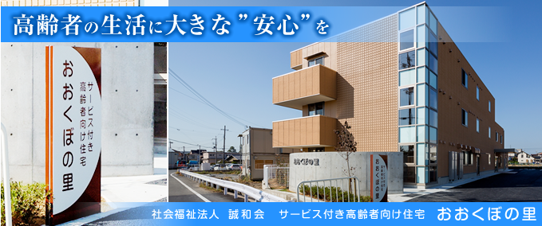

まずは、お気軽に、見学におこしください。
土曜日・日曜日も見学に対応しています。
※ 年末年始等、一部、土曜日・日曜日は対応していない場合もございます。
ケアマネージャーさん、相談員さん等も、ぜひ見学におこしください。

